|  |
| --- |
| HỌC VIỆN KỸ THUẬT MẬT MÃ  **KHOA CÔNG NGHỆ THÔNG TIN**  Logo HvKTMM  ĐỒ ÁN MÔN HỌC  **LẬP TRÌNH ANDROID NÂNG CAO**  **Đề tài:**  **Ứng Dụng Bán Hàng Trực Tuyến**  Sinh viên thực hiện: TRỊNH ĐÌNH VŨ CT040254  NGUYỄN VĨNH HÀO CT040218  ĐỖ VIỆT KHÁNH CT040226  Hà Nội, 10-2023 |

MỤC LỤC

MỤC LỤC i

DANH MỤC HÌNH VẼ 3

LỜI MỞ ĐẦU 4

CHƯƠNG 1. CƠ SỞ LÝ THUYẾT 5

1.1 Tổng quan về hệ điều hành android 5

1.1.1 Lịch sử ra đời 5

1.1.2 Giao diện 6

1.1.3 ứng dụng 7

1.1.4 Kiến trúc hệ điều hành android 8

1.2 Giới thiệu về Android Studio và Android SDK 15

1.3 Tổng quan đề tài 17

1.3.1 Phát biểu bài toán 17

1.3.2 Mục đích và phạm vi dự án 17

1.4 Công cụ, môi trường lập trình 18

CHƯƠNG 2. PHÂN TÍCH THIẾT KẾ HỆ THỐNG 19

2.1 Nắm bắt yêu cầu 19

2.1.1 Sơ đồ Use Case tổng quát 19

2.1.2 Đặc tả Use case 20

2.1.3 Biểu đồ hoạt động 23

2.1.4 Biểu đồ tuần tự 25

2.2 Thiết kế cơ sở dữ liệu 31

CHƯƠNG 3. KẾT QUẢ THỰC NGHIỆM 32

3.1 Các giao diện chính 32

3.1.1 Giao diện đăng nhập 32

3.1.2 Giao diện đăng ký 33

3.1.3 Giao diện quên mật khẩu 34

3.1.4 Giao diện trang chính 35

3.1.5 Giao diện đăng nhập Google 36

3.1.6 Giao diện tìm kiếm sản phẩm 37

3.2 Kết quả đạt được 38

KẾT LUẬN VÀ HƯỚNG PHÁT TRIỂN 39

2.Đánh giá hệ thống 39

3.Hướng phát triển 39

TÀI LIỆU THAM KHẢO 40

DANH MỤC HÌNH VẼ

Hình 1. 1 Biểu tượng android 6

Hình 1. 2 Giao diện hệ điều hành android 7

Hình 1. 3 Kho ứng dụng google play 8

Hình 1. 4 Kiến trúc hệ điều hành android 8

Hình 1. 5 Hạt nhân linux 9

Hình 1. 6 Thư viện SQLite 10

Hình 1. 7 Tầng thực thi ứng dụng 11

Hình 1. 8 Tầng khung ứng dụng 12

Hình 1. 9 Giao diện ban đầu của android studio 15

Hình 1. 10 Giao diện một project bình thường 16

Hình 2. 1 Sơ đồ use case tổng quát 18

Hình 3. 1 Giao diện đăng nhập 25

Hình 3. 2 Giao diện đăng ký 26

Hình 3. 3 Giao diện trang chính 28

Hình 3. 4 Giao diện đăng nhập Google 29

Hình 3. 5 Giao diện tìm kiếm sản phẩm 30

LỜI MỞ ĐẦU

Hiện nay, các thiết bị di động như điện thoại di động, máy tính bảng đang dần trở nên phổ biến trong cuộc sống. Với sự phát triển nhanh chóng của công nghệ cộng với việc các nền tảng phần cứng ngày càng rẻ, để sở hữu cho mình một thiết bị công nghệ như điện thoại SmartPhone hay một chiếc máy tính bảng không phải là một việc quá khó khăn như trước nữa. Cùng với sự phát triển nhanh chóng của công nghệ, nhu cầu giải trí trên những thiết bị di động này cũng đang diễn ra một cách nhanh chóng và mạnh mẽ.

Mạng Royal Pingdom cho biết, với 24,3 triệu người sử dụng Internet trong số 89,6 triệu dân, Việt Nam đứng thứ 20 trong danh sách các nước trên thế giới có số người sử dụng Internet cao nhất. Trong đó có 76% vào mạng để nghe nhạc trực tuyến .

Với mong muốn áp dụng những kiến thức đã được trang bị và tìm hiểu thêm những kiến thức mới phù hợp với xu hướng phát triển của công nghệ vào một ứng dụng cụ thể có ích, Em thực hiện đề tài “**Ứng Dụng Bán Hàng Trực Tuyến**” với mục đích đem lại cho người yêu âm nhạc những tác phẩm hay phù hợp với mọi đối tượng khách hàng.

Nội dung của báo cáo gồm các phần:

Chương 1: Cơ sở lý thuyết

Chương 2: Thiết kế và xây dựng hệ thống

Chương 3: Kết quả thực nghiệm

Kết luận và hướng phát triển

Trong quá trình làm báo cáo, do trình độ chuyên môn và năng lực còn nhiều hạn chế cũng như thời gian thực hiện có hạn nên không thể tránh khỏi những sai sót. Vì vậy rất mong được sự đóng góp của các thầy, cô và các bạn để bài báo cáo hoàn thiện hơn.

Nhóm xin chân thành cảm ơn!

# CƠ SỞ LÝ THUYẾT

## Tổng quan về hệ điều hành android

### Lịch sử ra đời

Android là một hệ điều hành dựa trên nền tảng Linux được thiết kế dành cho

các thiết bị di động có màn hình cảm ứng như điện thoại thông minh và máy tính bảng.

Ban đầu, Android được phát triển bởi Android, Inc. Với sự hỗ trợ tài chính của Google

và sau này được chính Google mua lại vào năm 2005 và hệ điều hành Android đã ra

mắt vào năm 2007. Chiếc điện thoại đầu tiên chạy Android là HTC Dream được bán

vào ngày 22 tháng 10 năm 2008. Biểu trưng của hệ điều hành Android mới là một con

robot màu xanh lá cây do hãng thiết kế Irina Blok tại California vẽ.

Chính mã nguồn mở cùng với giấy phép không có nhiều ràng buộc đã cho phép các nhà phát triển thiết bị, mạng di động và các lập trình viên được điều chỉnh và phân phối Android một cách tự do. Những yếu tố này đã giúp Android trở thành nền tảng điện thoại thông minh phổ biến nhất thế giới. Android chiếm 75% thị phần điện thoại thông minh trên toàn thế giới vào thời điểm quý 3 năm 2012, với tổng cộng 500 triệu thiết bị đã được kích hoạt và 1,3 triệu lượt kích hoạt mỗi ngày. Tháng 10 năm 2012, đã có khoảng 700.000 ứng dụng trên Android, và số lượt tải ứng dụng từ Google Play (cửa hàng ứng dụng chính của Android) ước tính khoảng 25 tỉ lượt. Hiện nay con số này đã giảm xuống do sự ảnh hướng lớn của iOS từ Apple tuy nhiên Android vẫn dẫn đầu thị phần.

Từ năm 2008, Android đã trải qua nhiều lần cập nhật để dần dần cải tiến hệ điều hành, bổ sung các tính năng mới và sửa các lỗi trong những lần phát hành trước. Mỗi bản nâng cấp được đặt tên lần lượt theo thứ tự bảng chữ cái, theo tên của một món ăn tráng miệng; ví dụ như phiên bản 1.5 Cupcake (bánh bông lan nhỏ có kem) tiếp nối bằng phiên bản 1.6.Đến nay google đã cho ra mắt phiên bản android 13 chính thức vào ngày 15/8 vừa qua.

Biểu tượng Android:

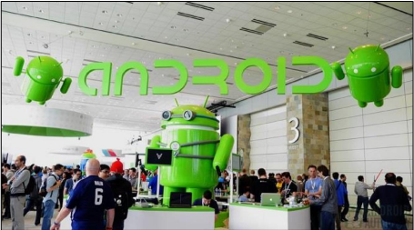

Hình 1. Biểu tượng android

Hình ảnh quen thuộc hiện nay cho hệ điều hành Android giống như sự kết hợp của một con robot và một lỗi màu xanh lá cây do Irina Blok tạo ra. Theo Blok, thiết kế cuối được lấy cảm hứng từ việc nhìn vào biểu tượng nhà vệ sinh quen thuộc đại diện cho “đàn ông” và “phụ nữ”

### Giao diện

Giao diện người dùng của Android dựa trên nguyên tắc tác động trực tiếp, sử dụng cảm ứng chạm tương tự như những động tác ngoài đời thực như vuốt, chạm, kéo giãn và thu lại để xử lý các đối tượng trên màn hình.

Các thiết bị Android sau khi khởi động sẽ hiển thị màn hình chính, điểm khởi đầu với các thông tin chính trên thiết bị, tương tự như khái niệm desktop trên máy tính để bàn. Màn hình chính Android thường gồm nhiều biểu tượng(icon) và tiện ích(widget). Giao diện màn hình chính của Android có thể tùy chỉnh ở mức cao, cho phép người dùng tự do sắp đặt hình dáng cũng như hành vi của thiết bị theo sở thích.

Những ứng dụng do các hãng thứ ba có trên Google Play và các kho ứng dụng khác còn cho phép người dùng thay đổi “chủ đề” của màn hình chính, thậm chí bắt chước hình dáng của hệ điều hành khác như Windows Phone hay iOS. Phần lớn những nhà sản xuất và một số nhà mạng, thực hiện thay đổi hình dáng và hành vi của các thiết bị Android của họ để phân biệt với các hãng cạnh tranh.

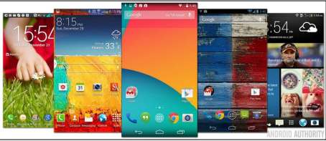

Hình 1. Giao diện hệ điều hành android

Ở phía trên cùng màn hình là thanh trạng thái, hiển thị thông tin về thiết bị và tình trạng kết nối. Thanh trạng thái này có thể “kéo” xuống để xem màn hình thông báo gồm thông tin quan trọng hoặc cập nhật của các ứng dụng, như email hay tin nhắn SMS mới nhận, mà không làm gián đoạn hoặc khiến người dùng cảm thấy bất tiện. Trong các phiên bản đời đầu, người dùng có thể nhấn vào thông báo để mở ra ứng dụng tương ứng, về sau này các thông tin cập nhật được bổ sung thêm tính năng, như có khả năng lập tức gọi ngược lại khi có cuộc gọi nhỡ mà không cần mở ứng dụng gọi điện. Thông báo sẽ luôn nằm trong đó cho đến khi người dùng đã đọc hoặc xóa nó đi.

### ứng dụng

Android có lượng ứng dụng của bên thứ ba ngày càng nhiều, được chọn lọc và đặt tên một cửa hàng ứng dụng như Google Play hay Amazon Appstore để người dùng lấy về, hoặc bằng cách tải xuống rồi cài đặt tập tin APK từ trang web khác. Các ứng dụng trên Play Store cho phép người dùng duyệt, tải về và cập nhật các ứng dụng do Google và các nhà phát triển thứ ba phát hành. Play Store được cài đặt sẵn trên các thiết bị thỏa mãn điều kiện tương thích của Google. Ứng dụng sẽ tự động lọc ra một danh sách các ứng dụng tương thích với thiết bị của người dùng, và nhà phát triển có thể giới hạn ứng dụng của họ chỉ dành cho những nhà mạng cố định hoặc những quốc gia cố định vì lý do kinh doanh

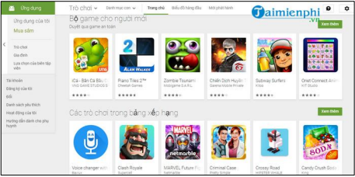

Hình 1. Kho ứng dụng google play

Các ứng dụng cho Android được phát triển bằng ngôn ngữ Java sử dụng bộ phát triển phần mềm Android (SDK). SDK bao gồm một bộ đầy đủ các công cụ dùng để phát triển, gồm có công cụ gỡ lỗi, thư viện phần mềm, bộ giả lập điện thoại dựa trên QEMU, tài liệu hướng dẫn, mã nguồn mẫu, và hướng dẫn từng bước. Môi trường phát triển tích hợp được hỗ trợ chính thức là Android Studio, một môi trường đồ họa cho những nhà lập trình mới bắt đầu, và nhiều nền tảng ứng dụng di động đa nền tảng phong phú.

### Kiến trúc hệ điều hành android

Hệ điều hành Android có 4 tầng từ dưới lên trên là tầng hạt nhân Linux (phiên bản 2.6), tầng thư viện & tầng thực thi các ứng dụng trên hệ điều hành Android, tầng khung ứng dụng và trên cùng là tầng ứng dụng

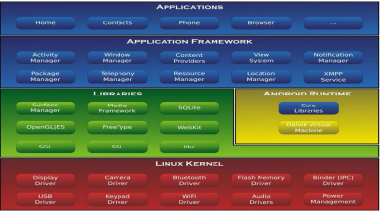

Hình 1. Kiến trúc hệ điều hành android

#### Hạt nhân linux

Hệ điều hành Android được phát triển dựa trên hạt nhân Linux, cụ thể là hạt nhân Linux phiên bản 2.6, điều đó được thể hiện ở lớp dưới cùng này. Tất cả mọi hoạt động của điện thoại muốn thi hành được thì đều được thực hiện ở mức cấp thấp ở lớp này bao gồm quản lý bộ nhớ (memory management), giao tiếp với phần cứng (driver model), thực hiện bảo mật (security), quản lý tiến trình (process).

Tuy được phát triển dựa vào nhân Linux nhưng thực ra nhân Linux đã được nâng cấp và sửa đổi rất nhiều đề phù hợp với tính chất của những thiết bị cầm tay như hạn chế về bộ vi xử lý, dung lượng bộ nhớ, kích thước màn hình, nhu cầu kết nối mạng không dây…

Tầng này có các thành phần chủ yếu:

- Display Driver: Điều khiển việc hiển thị lên màn hình cũng như thu thập những điều khiển của người dùng lên màn hình (di chuyển, cảm ứng)

- Camera Driver: Điều khiển hoạt động camera, nhận luồng dữ liệu từ camera trả về.

- Bluetooth Driver: Điều khiển thiết bị phát và thu sóng Bluetooth.

- USB Driver: Quản lý hoạt động của các cổng giao tiếp USB.

- Keypad Driver: Điều khiển bàn phím.

- Wi-Fi Driver: Chịu trách nhiệm về việc thu phát sóng Wi-Fi.

- Audio Driver: Điều khiển các bộ thu phát âm thanh, giải mã các tín hiệu dạng

audio thành tín hiệu số và ngược lại.

- Binder IPC Driver: Chịu trách nhiệm về việc kết nối và liên lạc với mạng vô tuyến như CDMA, GSM, 3G, 4G, E để đảm bảo những chức năng truyền thông được thựchiện.

- M-system Driver: Quản lý việc đọc ghi… lên các thiết bị nhớ như thẻ SD, flash.

- Power Management: Giám sát việc tiêu thụ điện năng

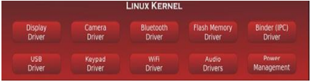

Hình 1. Hạt nhân linux

#### Tầng thư viện

Phần này có nhiều thư viện được viết bằng C/C++ để các phần mềm có thể sử dụng, các thư viện đó được tập hợp thành một số nhóm như:

- Thư viện hệ thống (System C library): thư viện dựa trên chuẩn C, được sử dụng chỉ bởi hệ điều hành.

- Thư viện Media (Media Libraries): Có nhiều code để hỗ trợ việc phát và ghi các loại định dạng âm thanh, hình ảnh, video thông dụng.

- Thư viện web (LibWebCore): Đây là thành phần để xem nội dung trên web, được sử dụng để xây dựng phần mềm duyệt web (Android Browse) cũng như để các ứng dụng khác có thể nhúng vào. Nó cực kỳ mạnh, hỗ trợ được nhiều công nghệ mạnh mẽ như HTML5, JavaScript, CSS, DOM, AJAX.

- Thư viện SQLite: Hệ cơ sở dữ liệu để các ứng dụng có thể sử dụng.

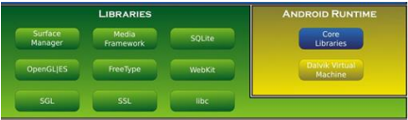

Hình 1. Thư viện SQLite

#### Tầng thực thi các ứng dụng trên hệ điều hành Android

Phần này chứa các thư viện mà một chương trình viết bằng ngôn ngữ Java có thể hoạt động. Phần này có 2 bộ phận tương tự như mô hình chạy Java trên máy tính thường.

- Thứ nhất các thư viện lõi (Core Library), chứa các lớp như JAVA IO, collections, File Access.

- Thứ hai là một máy ảo java (Dalvik Virtual Machine). Mặc dù cũng được viết từ ngôn ngữ Java nhưng một ứng dụng Java của hệ điều hành Android không được chạy bằng JRE của Sun (nay là Oracle) (JVM) mà là chạy bằng máy ảo Dalvik do Google phát triển

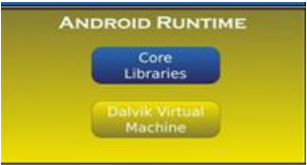

Hình 1. Tầng thực thi ứng dụng

#### Tầng khung ứng dụng

Tầng này xây dựng bộ công cụ - các phần tử ở mức cao để các lập trình viên có thể nhanh chóng xây dựng ứng dụng. Nó được viết bằng Java, có khả năng sử dụng chung để tiết kiệm tài nguyên.

Đây là một nền tảng mở, điều đó có 2 điều lợi:

- Với các hãng sản xuất điện thoại: Có thể tùy biến để phù hợp với cấu hình điện thoại mà họ sản xuất cũng như để có nhiều mẫu mã, style hợp thị hiếu người dùng. Vì thế nên tuy cùng chung nền tảng android mà điện thoại của Google có thể khác hẳn với Motorola, HTC, T-Mobile, Samsung.

- Với lập trình viên: Cho phép lập trình viên có thể sử dụng các API ở tầng trên mà không cần phải hiểu rõ cấu trúc bên dưới, tạo điều kiện cho lập trình viên tự do sáng tạo bởi vì chỉ cần quan tâm đến nội dung mà ưng dụng họ làm việc.

Một tập hợp API rất hữu ích được xây dựng sẵn như hệ thống định vị, các dịch vụ chạy nền, liên lạc giữa các ứng dụng, các thành phần giao diện cấp cao.

Giới thiệu một số thành phần của phần này:

- Activity Manager: Quản lý các chu kỳ sống của một ứng dụng cũng như cung cấp công cụ điều khiển các Activity.

- Telephony Manager: Cung cấp công cụ để thực hiện việc liên lạc như gọi điện thoại.

- XMPP Service: Cung cấp công cụ để liên lạc trong thời gian thực.

- Location Manager: Cho phép xác định vị trí của điện thoại dựa vào hệ thống định vị toàn cầu GPS và Google Maps.

- Window Manager: Quản lý việc xây dựng và hiển thị các giao diện người dùng cũng như tổ chức quản lý các giao diện giữa các ứng dụng.

- Notification Manager: Quả lý việc hiển thị các thông báo (như báo có tin nhắn, có email mới).

- Resource Manager: Quản lý tài nguyên tĩnh của các ứng dụng bao gồm các file hình ảnh, âm thanh, layout, string.

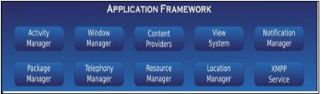

Hình 1. Tầng khung ứng dụng

#### Tầng ứng dụng

Đây là lớp ứng dụng giao tiếp với người dùng, bao gồm các ứng dụng như:

- Các ứng dụng cơ bản, được cài đặt đi liền với hệ điều hành là gọi điện (Phone), quản lý danh bạ(Contacts), duyệt web (Browser), nhắn tin (SMS), lịch làm việc (Calendar), đọc e-mail (Email-Client), bản đồ (Map), quay phim chụp ảnh (Camera)...

- Các ứng dụng được cài thêm như các phần mềm chứng khoán (Stock), các trò chơi (Game), từ điển...

Các chương trình có các đặc điểm là:

- Viết bằng Java, phần mở rộng là apk.

- Khi mỗi ứng dụng chạy, nó có một phiên bản Virtual Machine được dựng lên để phục vụ cho nó. Nó có thể là nột Active Program: Chương trình có giao diện với người sử dụng hoặc là một background: chương trình chạy nền hay là dịch vụ.

- Android là hệ điều hành đa nhiệm, điều đó có nghĩa là trong cùng một thời điểm, có thể có nhiều chương trình cùng chạy một lúc, tuy nhiên với mỗi ứng dụng thì có duy nhất một thực thể (instance) được phép chạy mà thôi. Điều đó có tác dụng hạn chế sự lạm dụng tài nguyên, giúp hệ thống hoạt động tốt hơn.

- Các ứng dụng được gán số ID của người sử dụng nhằm phân định quyền hạn khi sử dụng tài nguyên, cấu hình phần cứng và hệ thống.

- Android là một hệ điều hành có tính mở, khác với nhiều hệ điều hành di động khác,Android cho phép một ứng dụng của bên thứ ba được phép chạy nền. Các ứng dụng đó chỉ có một hạn chế nhỏ đó là nó không được phép sử dụng quá 5~10% công suất CPU, điều đó nhằm dể tránh độc quyền trong việc sử dụng CPU.

- Ứng dụng không có điểm vào cố định, không có phương thức main để bắt đầu.

#### Quản lý bộ nhớ

Android được thiết kế để quản lý bộ nhớ (RAM) để giảm tối đa tiêu thụ điện năng, trái với hệ điều hành máy tính để bàn luôn cho rằng máy tính sẽ có nguồn điện không giới hạn. Khi một ứng dụng Android không còn được sử dụng, hệ thống sẽ tự động ngưng nó trong bộ nhớ trong khi ứng dụng về mặt kỹ thuật vẫn “mở”, những ứng dụng này sẽ không tiêu thụ bất cứ tài nguyên nào (như năng lượng pin hay năng lượng xử lý) và nằm đó cho đến khi nó được cần đến. Cách làm như vậy có lợi kép là vừa làm tăng khả năng phản hồi nói chung của thiết bị Android, vì ứng dụng không nhất thiết phải đóng rồi mở lại từ đầu, vừa đảm bảo các ứng dụng nền không làm tiêu hao năng lượng một cách không cần thiết

Android quản lý các ứng dụng trong bộ nhớ một cách tự động: khi bộ nhớ thấp, hệ thống sẽ bắt đầu diệt ứng dụng và tiến trình không hoạt động được một thời gian, sắp theo thời điểm cuối mà chúng được sử dụng (tức là cũ nhất sẽ bị tắt trước). Tiến trình này được thiết kế ẩn đi với người dùng, để người dùng không cần phải quản lý bộ nhớ hoặc tự tay tắt các ứng dụng. Tuy nhiên, sự che giấu này của hệ thống quản lý bộ nhớ Android đã dẫn đến sự thịnh hành của các ứng dụng tắt chương trình của bên thứ ba trên của hàng Google Play, những ứng dụng kiểu như vậy được cho là có hại nhiều hơn có lợi.

#### Bảo mật và riêng tư

Các ứng dụng Android chạy trong một “sandbox”, là một vực riêng rẽ với hệ thống và không được tiếp cận đến phần còn lại của tài nguyên hệ thống, trừ khi nó được người dùng trao quyền truy cập một cách công khai khi cài đặt. Trước khi cài đặt ứng dung, cửa hàng Play sẽ hiển thị tất cả các quyền mà ứng dụng đòi hỏi: ví dụ như một trò chơi cần phải kích hoạt bộ rung hoặc dữ liệu vào thẻ nhớ SD, nhưng nó không nên cần quyền đọc tin nhắn SMS hoặc tiếp cận danh bạ điện thoại. Sau khi xem xét các quyền này, người dùng có thể chọn đồng ý hoặc từ chối chúng, ứng dụng chỉ được cài đặt khi người dùng đồng ý.

Điện thoại thông minh Android có khả năng báo cáo vị trí của điểm truy cập Wi-Fi, phát hiện ra việc di chuyển của người dùng điện thoại, để xây dựng những cơ sở dữ liệu có chứa vị trí của hàng trăm triệu điểm truy cập. Những cơ sở dữ liệu này tạo nên một bản đồ điện tử để tìm vị trí điện thoại thông minh, cho phép chúng chạy các ứng dụng như Google Latitude, Facebook Places, và gửi những đoạn quảng cáo dựa trên vị trí.

## Giới thiệu về Android Studio và Android SDK

Tháng 5 năm 2013, Google công bố Android Studio, một môi trường phát triển ứng dụng tích hợp (IDE) dành riêng cho Android, mã nguồn mở, dựa trên IDE **Java IntelliJ** của hãng **JetBrains**(đối thủ với Eclipse và Netbeans, vốn khá quen thuộc với dân lập trình Java).

**Android Studio** chạy trên Windows, Mac và Linux, nhằm thay thế cho **Eclipse Android Development Tool**(ADT) vốn được sử dụng làm IDE chính trong các năm trước đó.

 Một số tính năng nổi bật:

* Bộ công cụ build ứng dụng dựa trên Gradle (thay vì Maven).
* Chức năng dò và sửa lỗi nhanh, hướng Android.
* Công cụ chỉnh sửa màn hình dạng kéo thả tiện lợi.
* Các wizard tích hợp nhằm giúp lập trình viên tạo ứng dụng từ mẫu có sẵn.
* Tích hợp Google Cloud Platform, dễ dàng tích hợp với Google Cloud Messaging và App Engine của Google.

Giao diện màn hình đầu của Android Studio:

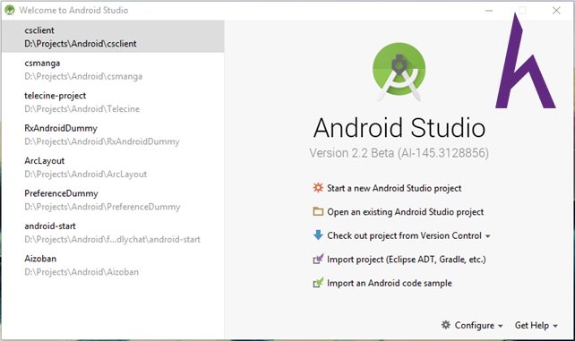

Hình 1. 9 Giao diện ban đầu của android studio

Và một project bình thường thì có dạng:

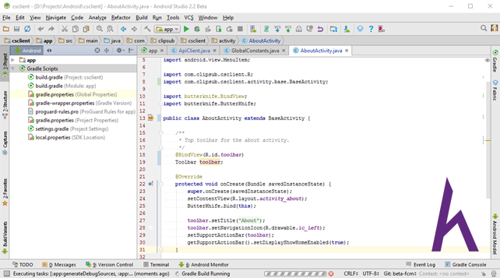

Hình 1. 10 Giao diện một project bình thường

có nhiều không gian cho việc chỉnh sửa code, quản lý file (cột trái). Các vùng khác chiếm chỗ hơn thì được thu hẹp lại sang 2 bên và có thể mở ra như ngăn kéo bằng cách click vào bất cứ khi nào.

Ngoài ra thì chúng ta còn có thể chỉnh màu sắc của IDE sang tông đen cho dịu mắt, và đổi màu chữ, đổi màu các cú pháp trong code cho dễ nhìn hơn.

 Và đi kèm với Android Studio là **Android SDK**. Nếu Android Studio là trình soạn thảo code (IDE) thì Android SDK là bộ tổng hợp các công cụ để build app, các bản mẫu máy ảo Android (sử dụng để test app) cần thiết để làm ra một ứng dụng Android hoàn chỉnh.

## Tổng quan đề tài

### Phát biểu bài toán

Dự án xây dựng app thương mại điện tử shop thời trang là một dự án nhằm xây dựng một ứng dụng thương mại điện tử cho phép người dùng mua sắm các sản phẩm thời trang trực tuyến. Bài toán đặt ra là làm thế nào để phát triển một ứng dụng thương mại điện tử đáp ứng được nhu cầu mua sắm của khách hàng, đồng thời đảm bảo tính bảo mật, an toàn và tiện lợi cho người dùng.

### Mục đích và phạm vi dự án

Mục đích của dự án là xây dựng một ứng dụng thương mại điện tử cho phép khách hàng mua sắm các sản phẩm thời trang trực tuyến một cách dễ dàng và thuận tiện. Ứng dụng sẽ cung cấp cho khách hàng một trải nghiệm mua sắm trực tuyến tốt hơn, giúp tiết kiệm thời gian và chi phí đi lại để mua sắm. Đồng thời, ứng dụng cũng cần đảm bảo tính bảo mật và an toàn thông tin của khách hàng khi mua sắm trực tuyến.

Phạm vi của dự án là xây dựng một ứng dụng thương mại điện tử trên nền tảng di động, cho phép người dùng mua sắm các sản phẩm thời trang trực tuyến. Ứng dụng sẽ cung cấp cho người dùng các tính năng như tìm kiếm sản phẩm, đặt hàng, thanh toán, quản lý đơn hàng, đánh giá sản phẩm.

Đối tượng của dự án là các khách hàng có nhu cầu mua sắm các sản phẩm thời trang trực tuyến trên nền tảng di động. Ngoài ra, dự án cũng có thể hướng đến các nhà cung cấp sản phẩm thời trang muốn mở rộng kênh bán hàng trực tuyến và kết nối với khách hàng thông qua ứng dụng thương mại điện tử.

## Công cụ, môi trường lập trình

- Môi trường lập trình : IntelliJ IDEA, Android Studio

- Ngôn ngữ lập trình : Java

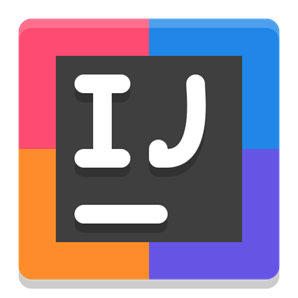 

* Công nghệ được sử dụng: Spring Framework, Hibernate, Restful API
* Công cụ lưu trữ dữ liệu MySQL:



# PHÂN TÍCH THIẾT KẾ HỆ THỐNG

## Nắm bắt yêu cầu

### Sơ đồ Use Case tổng quát

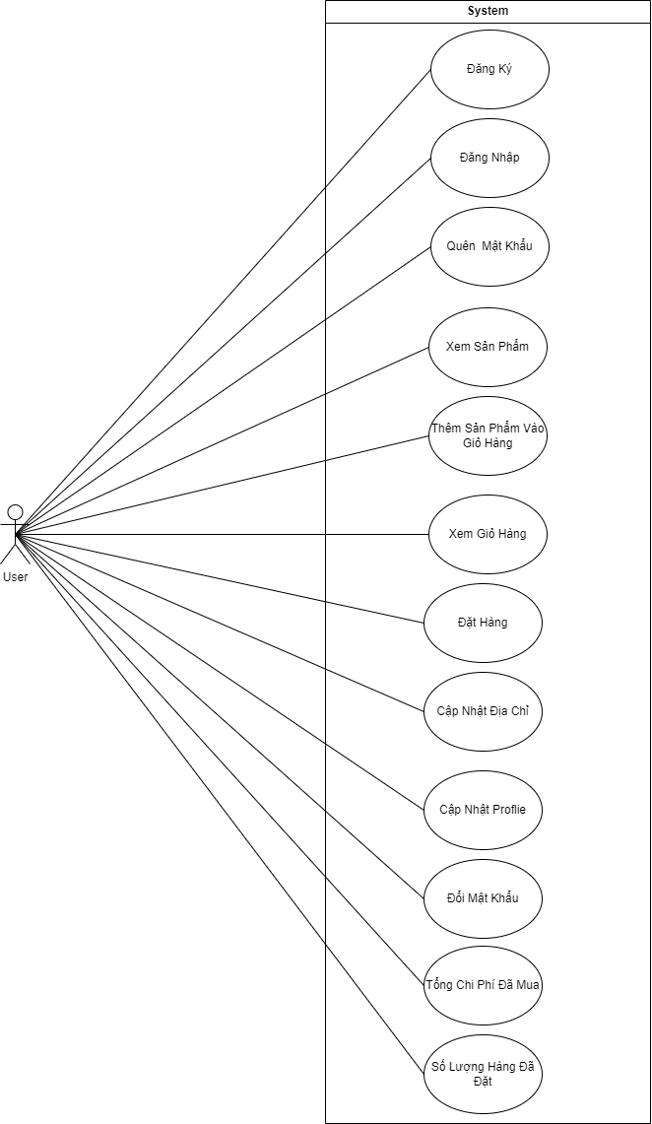

Hình 2. Sơ đồ use case tổng quát

### Đặc tả Use case

#### Đăng kí

|  |  |
| --- | --- |
| **Ca sử dụng** | Đăng ký |
| **Tác nhân** | Người dùng |
| **Mô tả** | Tác nhân sử dụng use case để thực hiện chức năng đăng ký |
| **Điều kiện trước** | Tài khoản tồn tại trong Database |
| **Luồng sự kiện chính** | 1. Hệ thống hiển thị form đăng ký, người dùng tiến hành nhập thông tin:  + Tên tài khoản  + Mật khẩu  + Nhập email  + Nhập mật khẩu xác nhận  2. Hệ thống kiểm tra các thông tin |
| **Luồng sự kiện phụ** | Trong quá trình nhập nếu ứng dụng bị dừng thì tiến hành nhập lại từ đầu |

#### Đăng nhập

|  |  |
| --- | --- |
| **Ca sử dụng** | Đăng nhập |
| **Tác nhân** | Người dùng |
| **Mô tả** | Tác nhân sử dụng use case để thực hiện chức năng đăng nhập |
| **Điều kiện trước** | Tài khoản tồn tại trong Database |
| **Luồng sự kiện chính** | 1. Hệ thống hiển thị form đăng nhập, người dùng tiến hành nhập thông tin:  + Tên tài khoản  + Mật khẩu  2. Hệ thống kiểm tra các thông tin |
| **Luồng sự kiện phụ** | Trong quá trình nhập nếu ứng dụng bị dừng thì tiến hành nhập lại từ đầu |

#### Quên mật khẩu

|  |  |
| --- | --- |
| **Ca sử dụng** | Quên mật khẩu |
| **Tác nhân** | Người dùng |
| **Mô tả** | Tác nhân sử dụng use case để thực hiện chức năng Quên mật khẩu |
| **Điều kiện trước** | Tài khoản tồn tại trong Database |
| **Luồng sự kiện chính** | 1. Hệ thống hiển thị form quên mật khẩu, người dùng tiến hành nhập tên tài khoản và tiến hành lấy mã xác minh và sau đó nhập mã xác minh để kiểm tra  2. Hệ thống kiểm tra mã xác minh  3.Hệ thống hiển thị form thiết lập mật khẩu mới , người dùng tiến hành nhập mật khẩu mới và mật khẩu xác nhận.  4.Hệ thống tiến hành kiểm tra và cập nhật lại mật khẩu cho tài khoản |
| **Luồng sự kiện phụ** | Trong quá trình nhập nếu ứng dụng bị dừng thì tiến hành nhập lại từ đầu |

#### Đổi mật khẩu

|  |  |
| --- | --- |
| **Ca sử dụng** | Đổi mật khẩu |
| **Tác nhân** | Người dùng |
| **Mô tả** | Tác nhân sử dụng use case để thực hiện chức năng đổi mật khẩu |
| **Luồng sự kiện chính** | 1.Hệ thống hiển thị form đổi mật khẩu, người dùng tiến hành nhập các thông tin:  + Nhập mật khẩu cũ  + Nhập mật khẩu mới  + Nhập mật khẩu xác nhận  2. Hệ thống kiểm tra các thông tin |

#### Xem sản phẩm

|  |  |
| --- | --- |
| **Ca sử dụng** | Xem sản phẩm |
| **Tác nhân** | Người dùng |
| **Mô tả** | Tác nhân sử dụng use case để thực hiện chức năng xem sản phẩm |
| **Luồng sự kiện chính** | Hệ thống hiển thị danh sách các sản phẩm |

#### Thêm sản phẩm

|  |  |
| --- | --- |
| **Ca sử dụng** | Thêm sản phẩm |
| **Tác nhân** | Người dùng |
| **Mô tả** | Tác nhân sử dụng use case để thực hiện chức năng thêm sản phẩm |
| **Luồng sự kiện chính** | 1. Hệ thống hiển thị form thêm sản phẩm 2. Người dùng nhập thông tin sản phẩm |

#### Xem giỏ hàng

|  |  |
| --- | --- |
| **Ca sử dụng** | Xem giỏ hàng |
| **Tác nhân** | Người dùng |
| **Mô tả** | Tác nhân sử dụng use case để thực hiện chức năng xem giỏ hàng |
| **Luồng sự kiện chính** | 1. Người dùng chọn xem giỏ hàng 2. Hệ thống hiển thị các sản phẩm trong giỏ hàng |

#### Đặt hàng

|  |  |
| --- | --- |
| **Ca sử dụng** | Đặt hàng |
| **Tác nhân** | Người dùng |
| **Mô tả** | Tác nhân sử dụng use case để thực hiện chức năng đặt hàng |
| **Luồng sự kiện chính** | 1. Người dùng chọn đặt hàng 2. Người dùng kiểm tra địa chỉ, số điện thoại bản thân 3. Hệ thống hiển thị các thông tin đơn hàng 4. Người dùng chọn phương thức thanh toán |

#### Cập nhật địa chỉ

|  |  |
| --- | --- |
| **Ca sử dụng** | Cập nhật địa chỉ |
| **Tác nhân** | Người dùng |
| **Mô tả** | Tác nhân sử dụng use case để thực hiện chức năng cập nhật địa chỉ |
| **Luồng sự kiện chính** | Người dùng cập nhật địa chỉ và số điện thoại mới và lưu lại |

#### Cập nhật profile

|  |  |
| --- | --- |
| **Ca sử dụng** | Cập nhật profile |
| **Tác nhân** | Người dùng |
| **Mô tả** | Tác nhân sử dụng use case để thực hiện chức năng cập nhật profile |
| **Luồng sự kiện chính** | Người dùng cập nhật lại thông tin cá nhân và lưu lại |

### Biểu đồ hoạt động

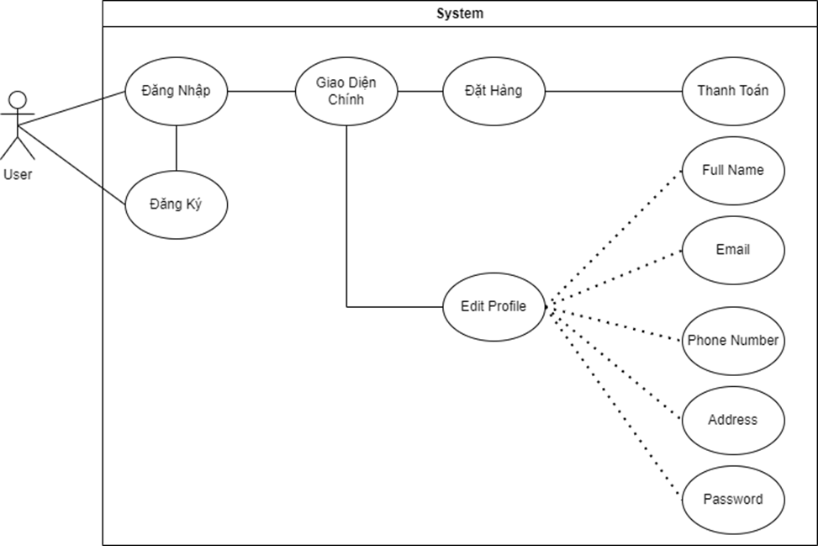

### Biểu đồ tuần tự

#### Đăng kí

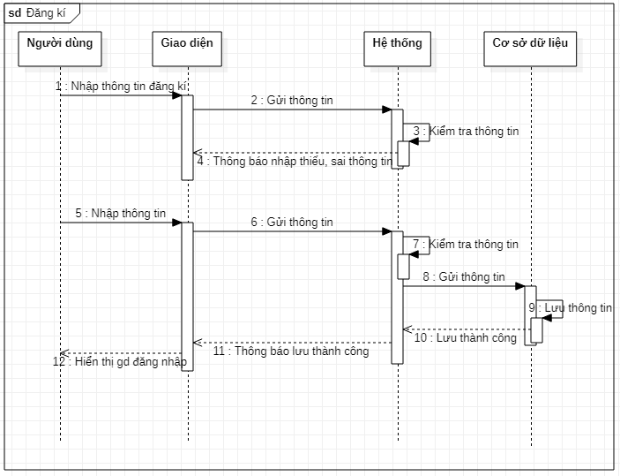

#### Đăng nhập

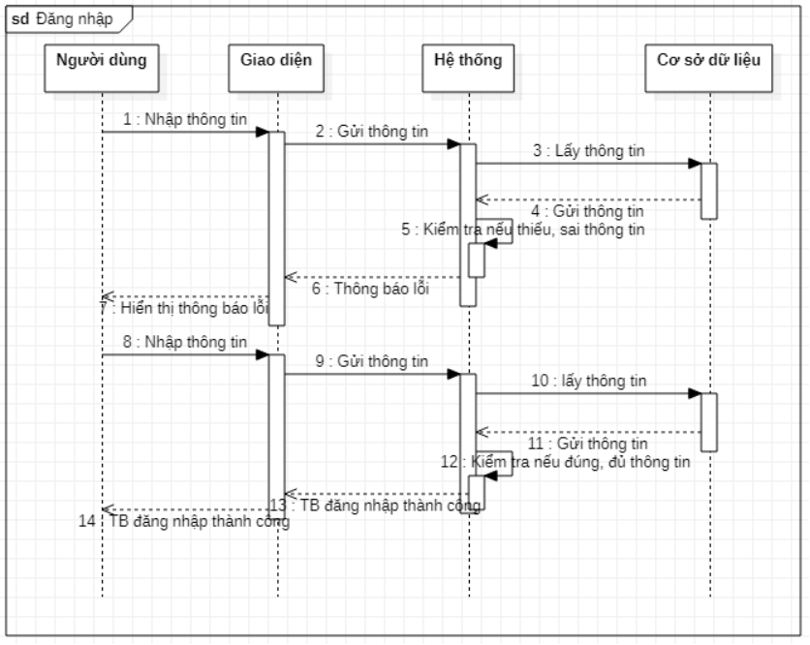

#### Edit profile

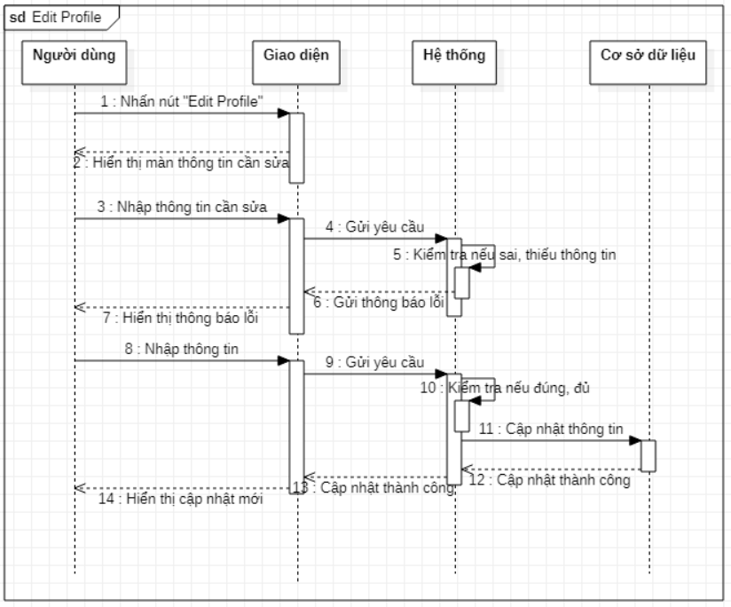

#### Quên mật khẩu

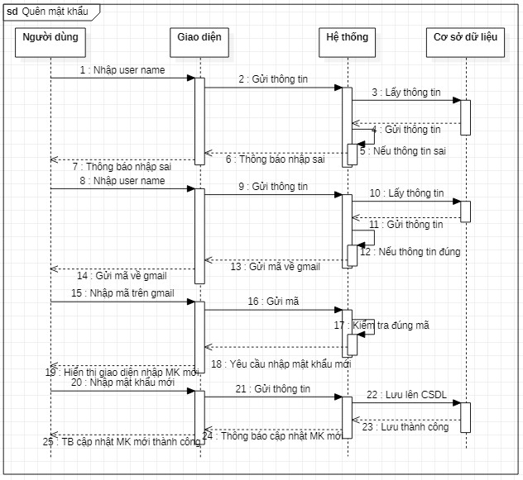

#### Đổi mật khẩu

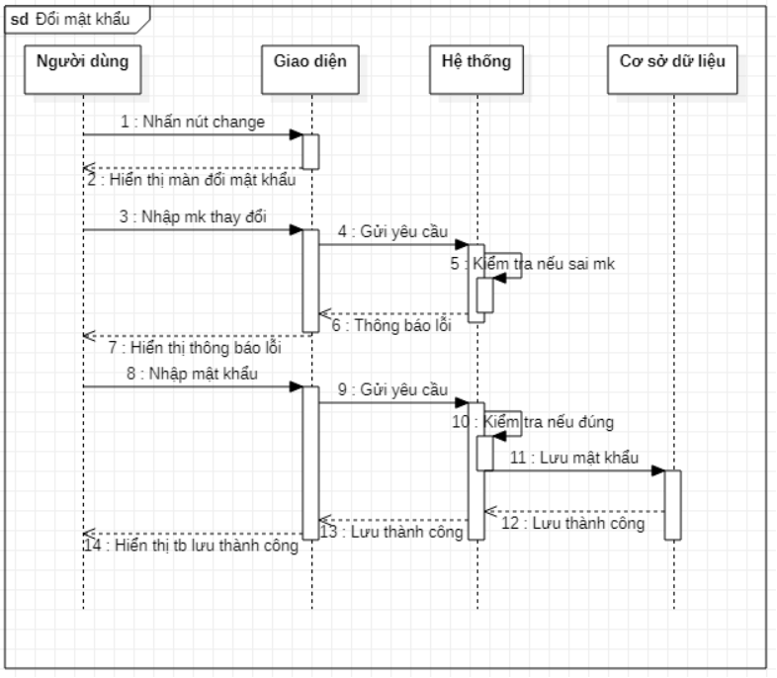

#### Đặt hàng

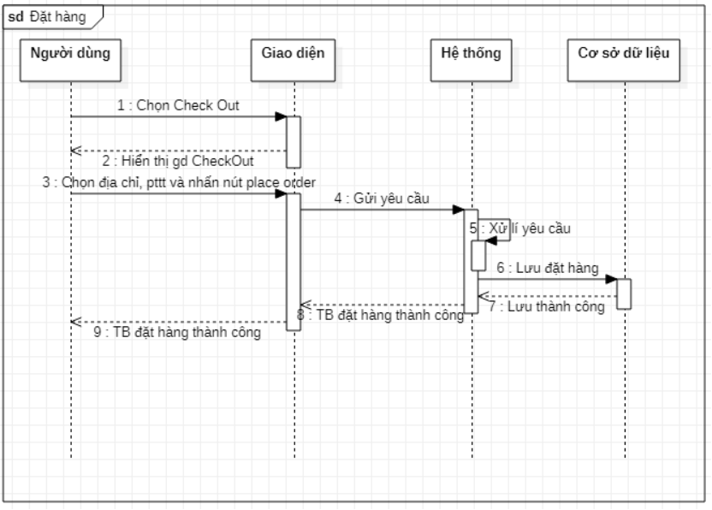

#### Thêm sản phẩm vào giỏ hàng

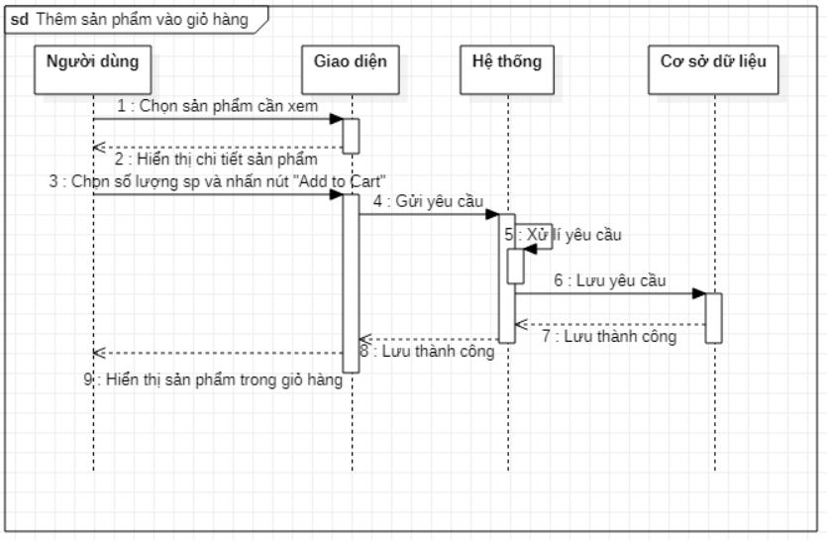

## Thiết kế cơ sở dữ liệu

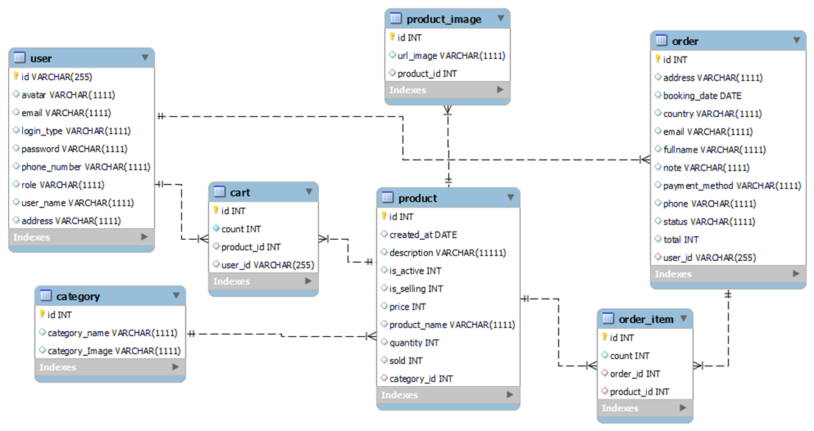

# KẾT QUẢ THỰC NGHIỆM

## Các giao diện chính

### Giao diện đăng nhập

Chức năng: Đăng nhập bằng username và password.

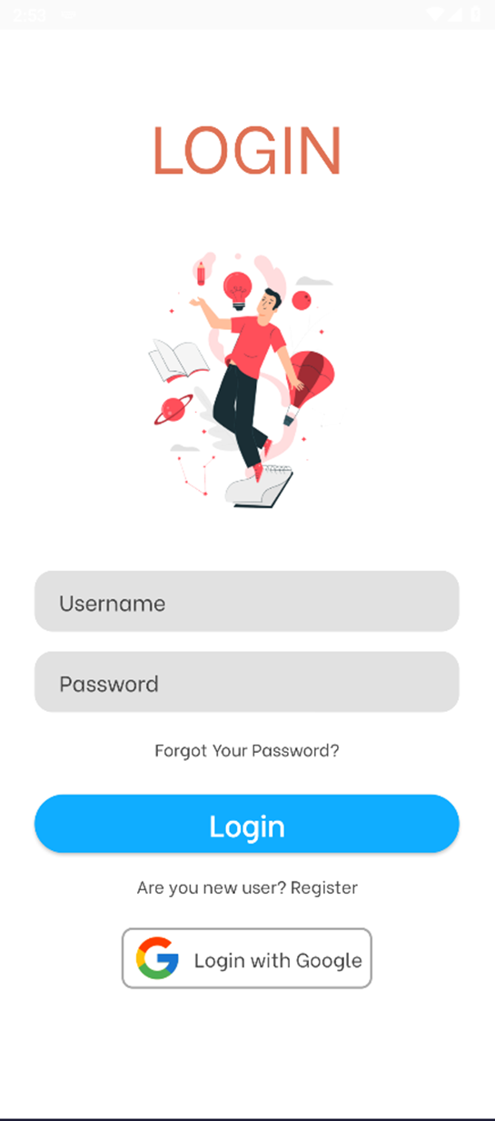

Hình 3. Giao diện đăng nhập

### Giao diện đăng ký

Chức năng: Đăng ký bằng Username, fullname, email, password.

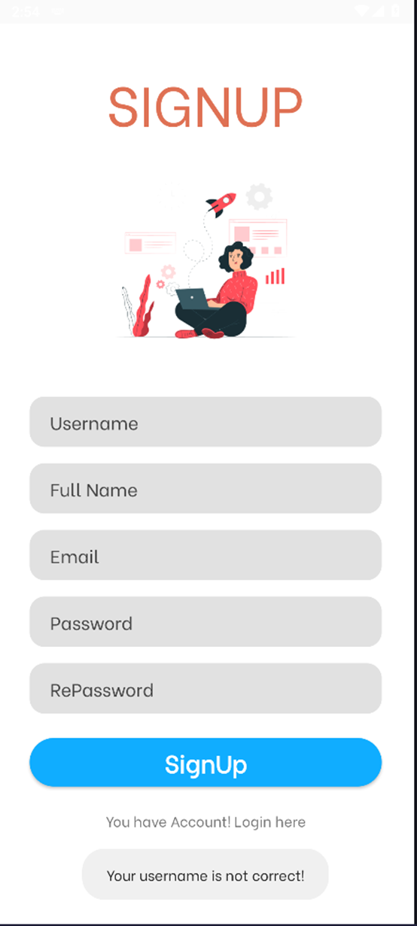

Hình 3. Giao diện đăng ký

### Giao diện quên mật khẩu

Giao diện Quên mật khẩu được tạo thành từ: 2 để nhập các thông tin đăng ký, 3 Button để bắt sự kiện cho lấy mã , xạc nhận và quay lại.

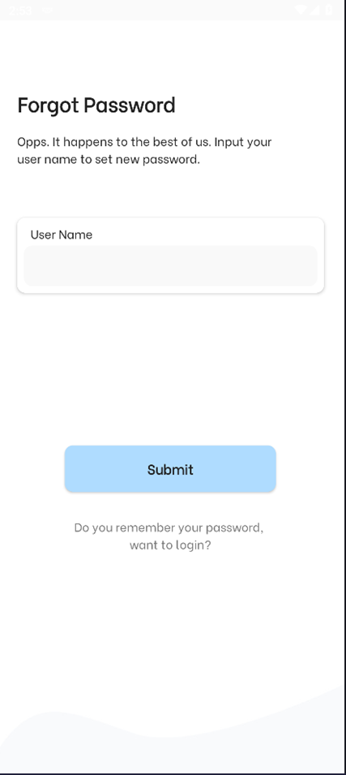

### Giao diện trang chính

Giao diện home được tạo thành từ các fragment để hiển thì các phần như :Quảng cáo, danh sách phát,thể loại,album,bài hát yêu thích và 1 FloatingActionButton để bắt sự kiện tìm kiếm bài hát.

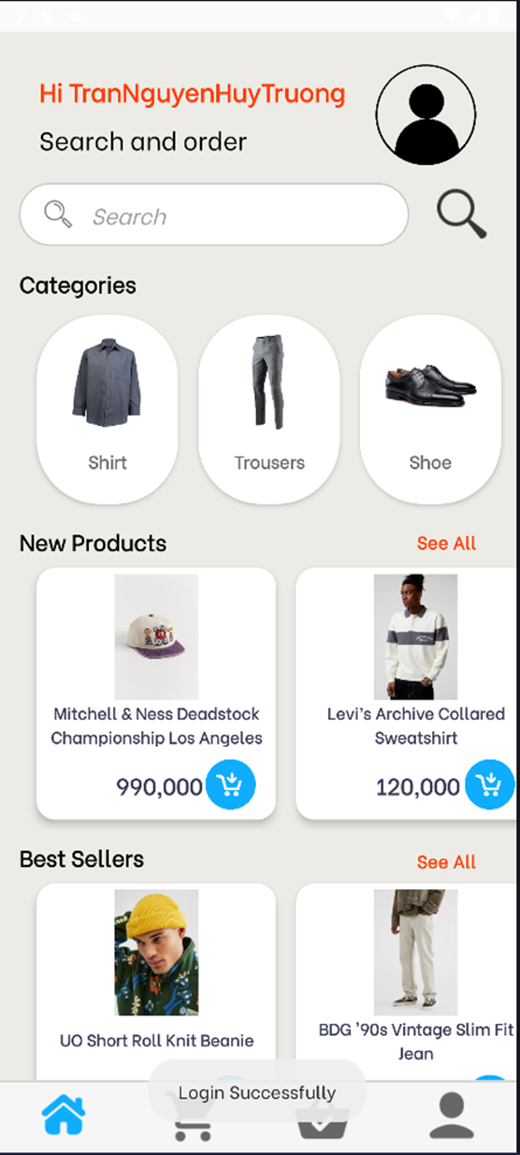

Hình 3. Giao diện trang chính

### Giao diện đăng nhập Google

Giao diện quản lý tài khoản được tạo thành từ: 2 TextView để hiển thị tên tài khoản và gmail của tài khoản đăng nhập, 3 TextView bắt sự kiện để hiển thị giao diện đổi mật khẩu ,liên hệ lập trình viên và thông tin ứng dụng và 1 Button để bắt sự kiện đăng xuất.

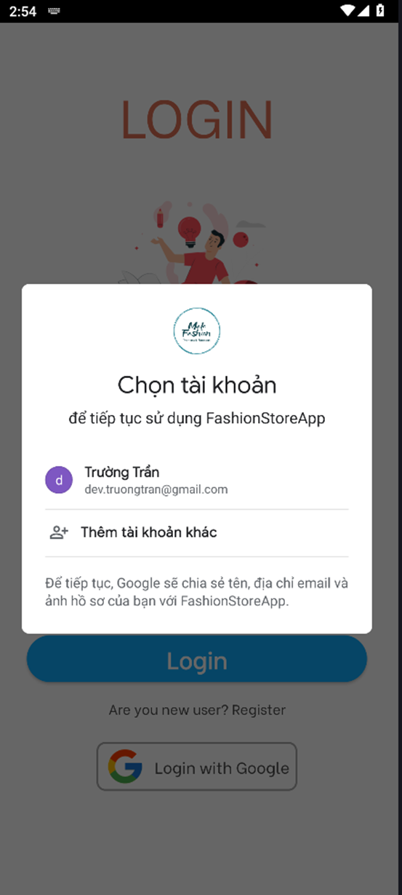

Hình 3. Giao diện đăng nhập Google

### Giao diện tìm kiếm sản phẩm

Giao diện nghe nhạc được tạo thành từ: 1 viewPager để hiển thị danh sách bài hát,1 SeekBar để hiển thị thời gian bài hát , 3 ImageButton để bắt sự kiện cho play/pause,next,previus.



Hình 3. Giao diện tìm kiếm sản phẩm

## Kết quả đạt được

Sau một thời gian tìm hiểu và thực hiện đề tài “**Ứng Dụng Nghe Nhạc Trực Tuyến Trên Android**” nhóm đã đạt được những kết quả sau:

➢ Lập trình và vận hành thành công ứng dụng đọc nghe nhạc trực truyến trên Android studio

- Ứng dụng hoạt động ổn định và ít khi xảy ra lỗi

- Tương thích tốt trên những phiên bản android mới

- Có thể ứng dụng vào trong thực tiễn

- Giao diện và chức năng đáp ứng đủ yêu cầu đặt ra ban đầu

➢ Đối với nhóm áp dụng được nhiều kiến thức bổ ích như:

- Biết cách sử dụng Android Studio để lập trình ứng dụng cho android bằng ngôn ngữ java

- Có thêm kiến thức về các thành phần cơ bản để tạo nên 1 giao diện trong ngôn ngữ java android

- Có thêm kiến thức về liên kết cơ sở dữ liệu giữa ứng dụng và thiết bị di động

-Có thêm kiến thức và gọi api thông qua retrofit

- Hiểu về cách thức hoạt động của các layout và các view trong java android

- Biết sử dụng adapter và RecyclerView để hiển thị các danh sách từ cơ sở dữ liệu lên ứng dụng và nhiều kiến thức khác nữa.

# KẾT LUẬN VÀ HƯỚNG PHÁT TRIỂN

## 2.Đánh giá hệ thống

Sau một khoảng thời gian tích cực làm việc nhóm chúng em đã hoàn thành: “ **Ứng Dụng Bán Hàng Trực Tuyến**”. Về cơ bản ứng dụng đã hoạt động và thực hiện được vấn đề đặt ra về nội dung cũng như hình thức.

Các chức năng của chương trình hoạt động đúng với kế hoạch ban đầu đã đặt ra. Thể hiện được những nhu cầu cơ bản của bài toán được đặt ra thông qua những kiến thức đã được học trong bộ môn lập trình di động. Các thành viên hoạt động rất năng nổ, quá trình đồng bộ code diễn ra tương đối thuận lợi.

## 3.Hướng phát triển

Vấn đề quản lý dữ liệu là một bài toán mở, tiềm năng phát triển là rất lớn trong đó có thể kể đến:

+ Thêm các chức năng: tích hợp công nghệ AI vào việc lọc nhu cầu tìm kiếm người dùng

+ Thêm chức năng thanh toán bằng thẻ ngân hàng

+ Thêm chức năng đăng nhập bằng facebook

+ Phát triển thêm phần đồ họa bắt mắt.

+ Tối ưu hóa thuật toán và luồn chạy chương trình.

# TÀI LIỆU THAM KHẢO

[1] Cài đặt Android Studio, máy ảo Android, tạo dự án ứng dụng đầu tiên

https://xuanthulab.net/cai-dat-android-studio-may-ao-android-tao-du-an-ung-dung-dau-tien.html

[2] Kết nối rest API bằng Retrofit trong Android

https://vntalking.com/ket-noi-rest-api-bang-retrofit-trong-android.html

[3] Room Database trong Android Part 2 (Check data & Update Data)

<https://www.youtube.com/watch?v=VhlQpXaiFqA&ab_channel=TinCoderAndroidJava>

[4] Nhiều bài học lập trình Android từ kênh youtube “TinCoder Android Java”

<https://www.youtube.com/@tincoderandroidjava2831>

[5] Làm quen với Android Studio

<https://developer.android.com/studio/intro?hl=vi>

[6] Sử dụng RecyclerView trong lập trình Android

<https://xuanthulab.net/su-dung-recyclerview-trong-lap-trinh-android.html>

[7] Các thành phần của một ứng dụng Android

<https://xuanthulab.net/cac-thanh-phan-cua-mot-ung-dung-android.html>